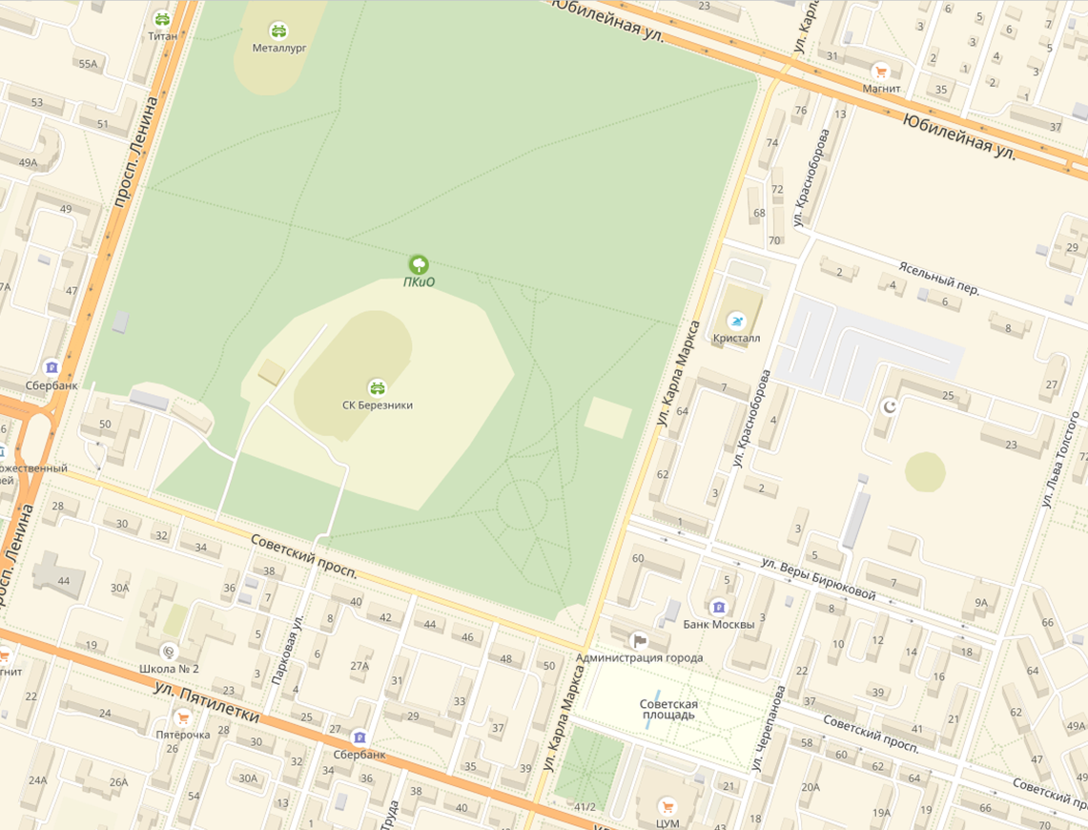
Место старта
Маршрут для групп 1,5,6
Маршрут для групп 2,3,4

